问题描述：如何二次报价？

关键字：二次报价

解决办法：

第一步：二次报价开启后，登录会员系统，点击【进入项目】进入工作台，点击左侧【网上报价】模块，点击左上角【新增报价】如下图：

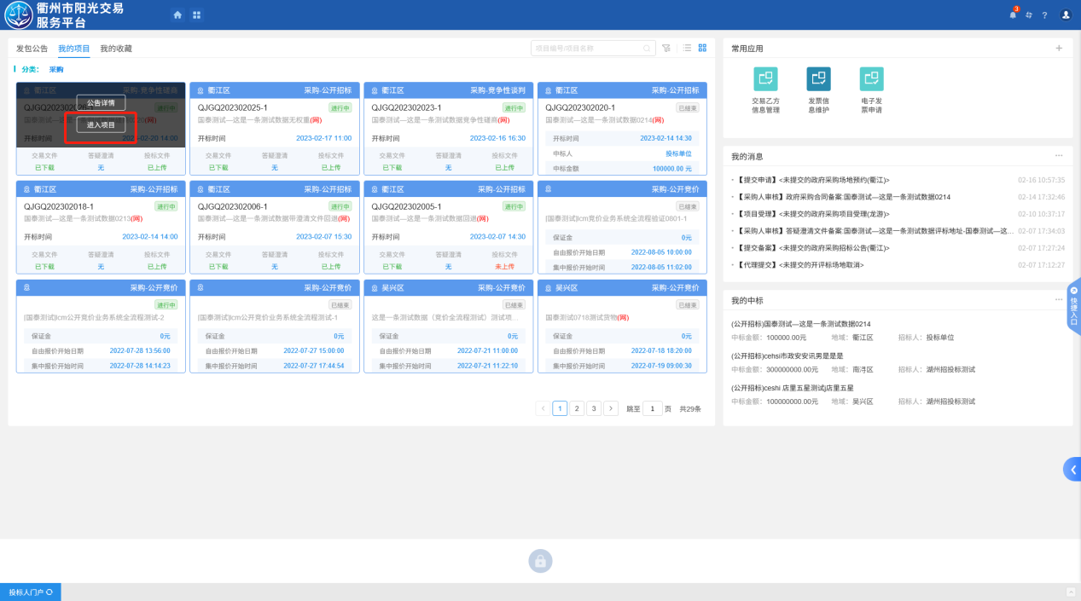

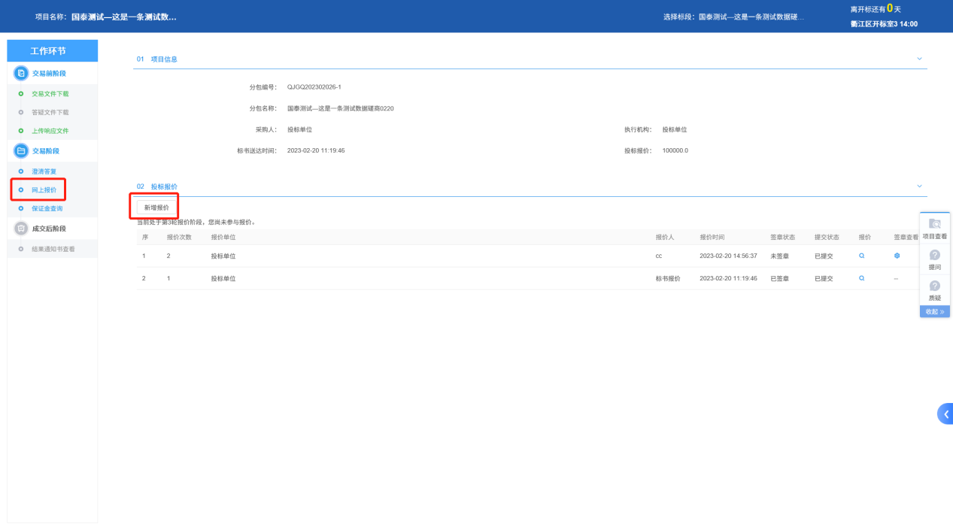

第二步：【新增报价】界面填写本次报价，填写完毕后点击左上角【保存计算】。

如下图：

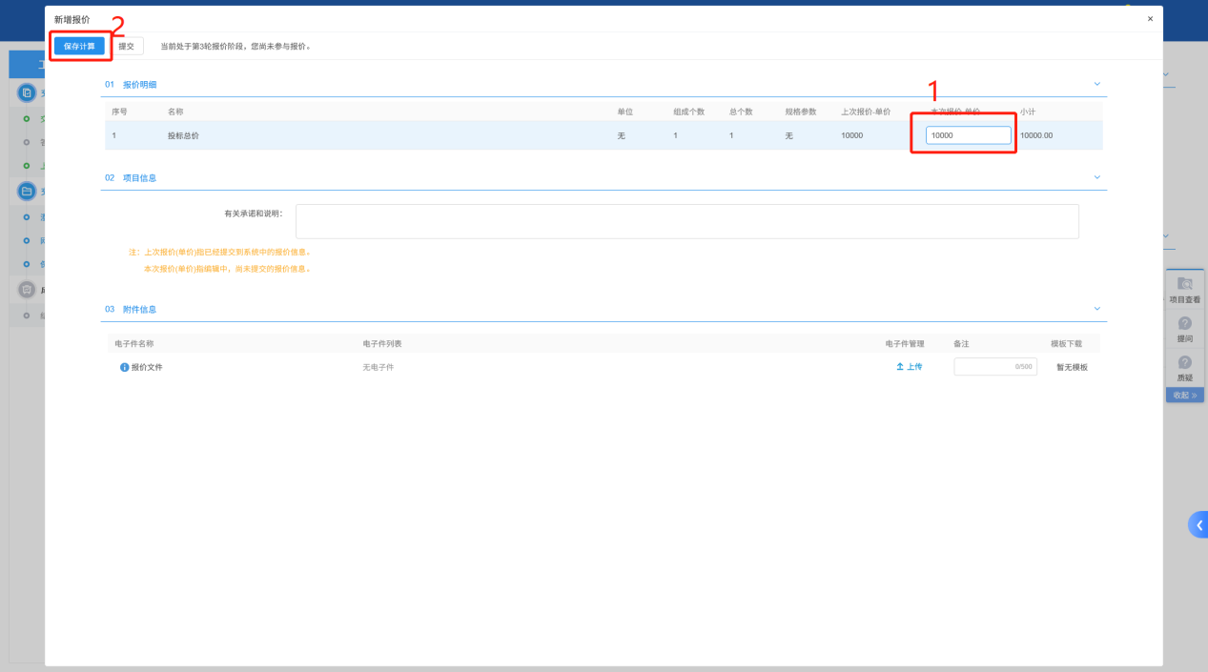

第三步：点击【签章查看】进入PDF签章界面，请将企业的公章、法人章都盖了之后再关闭签章页面。

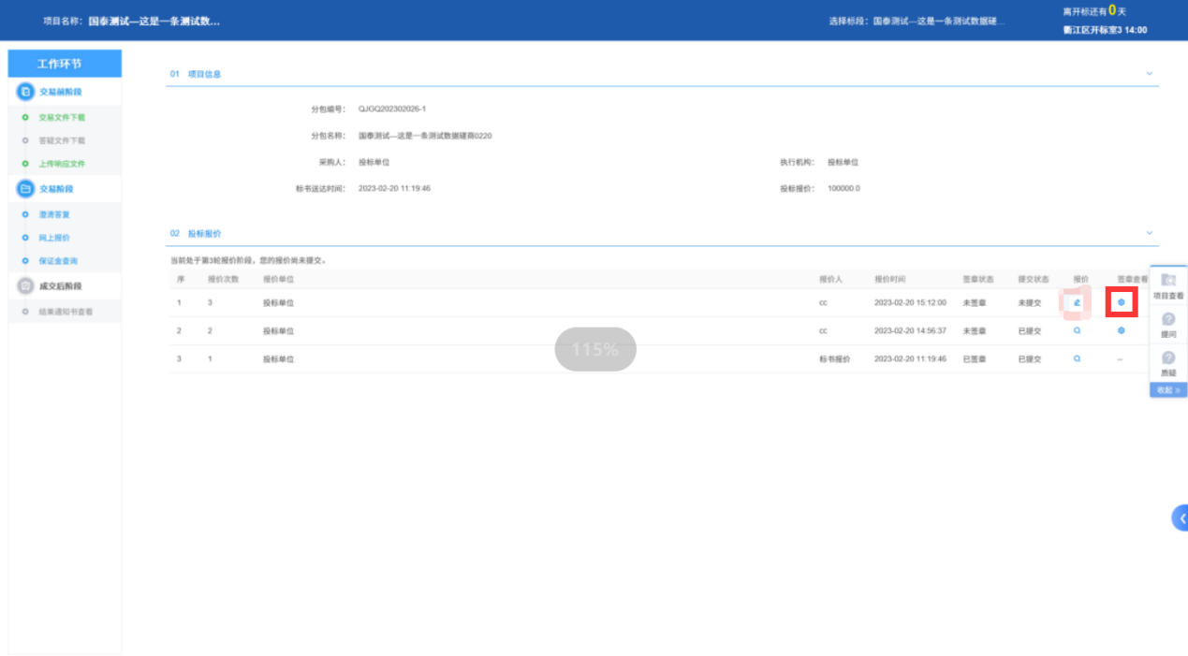

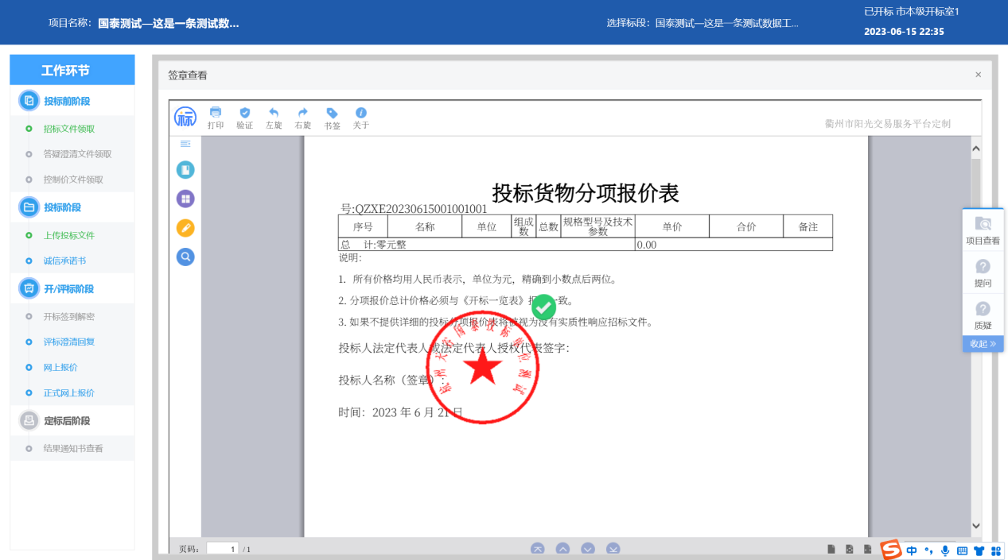

第四步：点击【报价】按钮，重新再进入报价详情页重新填写本次报价。填写完成后方可【提交】。

注意：重新填写的本次报价需与保存计算的一致方可提交。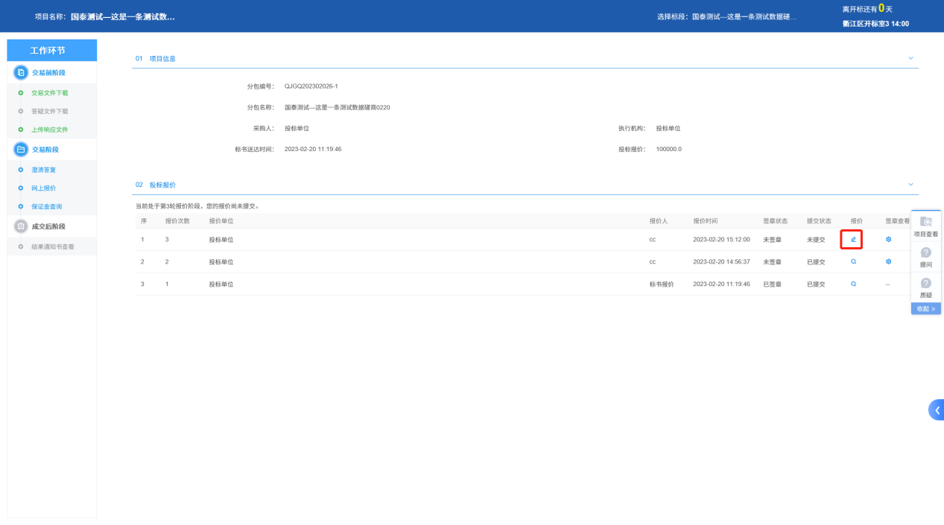

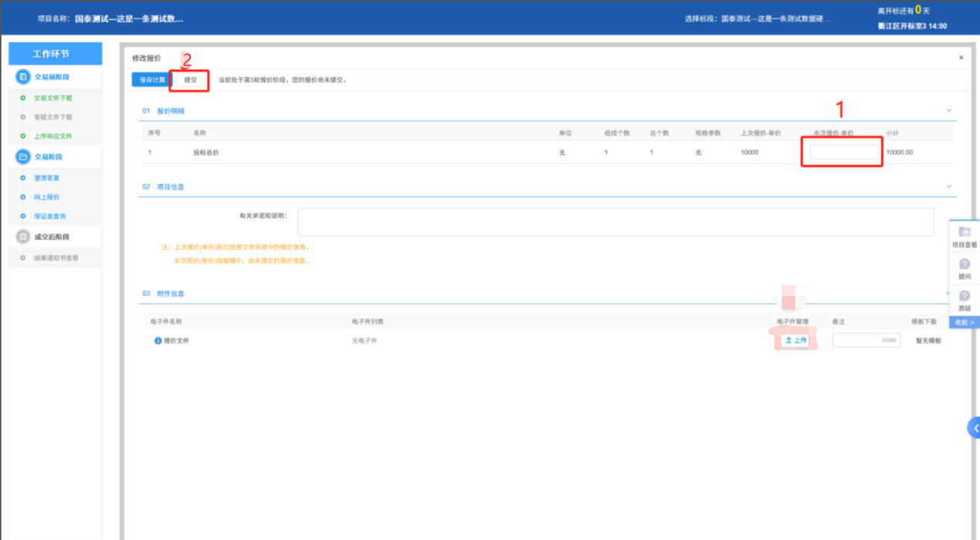

第五步：返回【网上报价】，查看【签章状态】/【提交状态】是不是已签章，显示已提交，如果都满足说明已完成本次报价。